Pressemitteilung ifm-pm 821/0625 Fachgebiet: Unternehmensnews

ifm-Durchflusssensor erfolgreich bei Red Dot Design Award
Essen, 10. Juli 2025 – Der magnetisch-induktive Durchflusssensor SM Foodmag von ifm gewinnt den Red Dot Design Award 2025. Der Sensor für die Lebensmittelindustrie besticht durch eine verkürzte Inbetriebnahmezeit und ein gut lesbares Grafikdisplay. Für ifm ist es der nächste Erfolg bei einem Designwettbewerb innerhalb weniger Wochen.
Die Ansprüche der Lebensmittel- und Getränkeindustrie sind hoch: In den Anlagen gelten strenge Hygienestandards und raue Betriebsbedingungen, um die Produktqualität und die Verbrauchersicherheit zu gewährleisten. Der hygienische Durchflusssensor SM Foodmag wurde speziell für den Einsatz in dieser Branche entwickelt und setzt dort neue Standards: Dank eines selbsterklärenden Designs kann der Sensor in weniger als 20 Minuten in Betrieb genommen werden – eine Status-LED und das große Vollgrafik-Display bilden dafür die Basis. Großen Wert hat ifm darauf gelegt, dass aufgrund der Form und Oberflächenbeschaffenheit eine einfache Reinigung möglich ist. Dieses Komplettpaket hat auch die Jury des Red Dot Design Awards überzeugt, der SM Foodmag erhält das renommierte Qualitätssiegel in diesem Jahr.
SM Foodmag reiht sich ein
Der Red Dot Design Award zählt zu den wichtigsten Preisen für Industriedesign. Bereits seit 1954 wird der „rote Punkt“ verliehen, seit 2001 aufgrund der zunehmenden Internationalisierung mit englischem Namen. ifm war in der Vergangenheit bereits mehrfach erfolgreich: Schon in den Jahren 2014, 2016, 2018, 2020, 2023 und 2024 wurden Produkte des Essener Automatisierungsunternehmens ausgezeichnet, zuletzt der Drucksensor PQ Cube für pneumatische Anwendungen. Erst kürzlich war ifm mit dem iF Design Award für den PQ Cube und die Software moneo Track & Trace prämiert worden.
Verarbeitung und Benutzerführung überzeugen
„Der SM Foodmag überzeugt mit exzellenter Verarbeitung und einer selbsterklärenden Benutzerführung, die Installation und Prozessüberwachung signifikant vereinfacht“, heißt es in der Begründung der Red-Dot-Jury. Das kommt nicht von ungefähr: Das Design wird bei ifm vom Beginn des Entwicklungsprozesses mitgedacht. „Die puristische Gestaltung und der Fokus auf die Informationsvermittlung, via Display und LEDs, sind präsente und prägnante Merkmale“, erläutert Martin Schmidt, Senior Industrial Designer Industrial Design & Innovation Strategy bei ifm. Der SM Foodmag geselle sich demnach gestalterisch zu weiteren Produkten wie den Transmitter TCC oder den SU-Ultraschallsensor.
Bei der diesjährigen Verleihung des Red Dot Design Awards hatte es das ifm Team nicht weit. Sie fand am 8. Juli im Essener Aalto-Theater statt. Dort durften die ausgezeichneten Unternehmen ihre Red Dot Trophy in Empfang nehmen.
(2.662 Zeichen inkl. Leerzeichen)
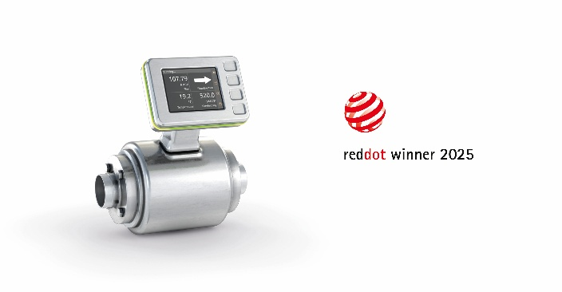 | ifm-pm 821 print.jpg  Der hygienische Durchflusssensor SM Foodmag wird mit dem Red Dot Design Award 2025 ausgezeichnet.
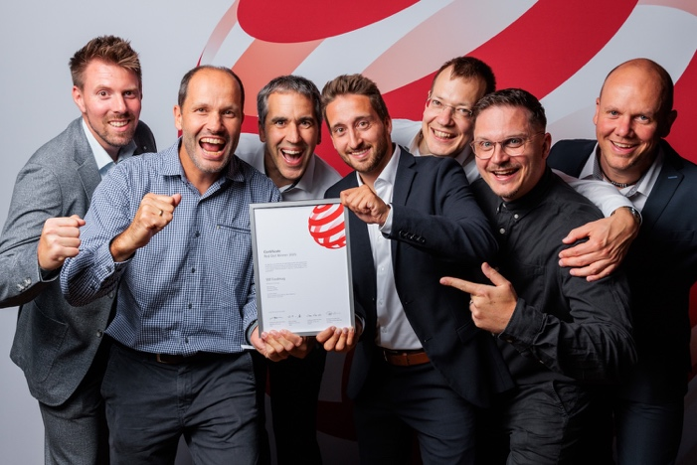 | ifm-pm 821 print_2.jpg  Das Team von ifm freut sich über den Red Dot Design Award.

Über die ifm-Unternehmensgruppe

Aus einer Leidenschaft, zu einer Idee, zum Erfolg. Seit der Firmengründung im Jahr 1969 entwickelt, produziert und vertreibt ifm weltweit Sensoren, Steuerungen, Software und Systeme für die industrielle Automatisierung sowie für SAP-basierte Lösungen für das Supply Chain Management und die Shop Floor Integration. Als einer der Pioniere im Bereich Industrie 4.0 entwickelt und implementiert ifm ganzheitliche Lösungen für die Digitalisierung der gesamten Wertschöpfungskette „vom Sensor bis ins ERP“. Heute zählt die in zweiter Generation familiengeführte ifm-Unternehmensgruppe mit mehr als 8.760 Mitarbeitenden zu den weltweiten Branchenführern. Dabei vereint der Mittelstandskonzern die Internationalität und Innovationskraft einer wachsenden Unternehmensgruppe mit der Flexibilität und Kundennähe eines Mittelständlers.
Abdruck kostenlos – Beleg erbeten.

Redaktionsanfragen  Agentur Dr. Lantzsch  Jörg Lantzsch  Müllerstr. 5  65183 Wiesbaden  www.drlantzsch.de  Tel.: 0611-205 93 71  E-Mail: info@drlantzsch.de | Kontakt  ifm electronic gmbh  Simone Felderhoff  Friedrichstr. 1  45128 Essen  www.ifm.com  Tel.: 0201-24 22-0  Fax.: 0201-24 22-1200  E-Mail: presse@ifm.com

